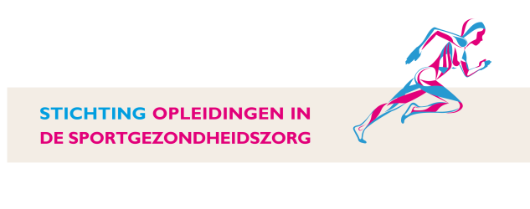

Cursus Voeding en Sport
10 en 11 februari 2022

Programma:

Donderdag 10 februari 2022

09.30 uur: Aankomst en koffie
09.55 uur: Openingswoord
10.00 uur: Koolhydraat- en vetmetabolisme Luc van Loon
11.30 uur: Pauze
11.45 uur: Spiereiwit metabolisme – eiwit in de voeding Lex Verdijk
13.00 uur: Lunch
14.00 uur: Sport supplements (buffers, creatine) Jorn Trommelen
15.00 uur: Pauze
15.15 uur: Sport supplements (carnitine, nitrate)
16.15 uur: Applied research in sports nutrition: discussion Luc van Loon
17.00 uur: Afsluiting dag 1

Vrijdag 11 februari 2022

09.30 uur: Aankomst en koffie
10.00 uur: Maag-darmfunctie bij inspanning Robert Jan Brummer
11.00 uur: Bespreking casuïstiek / discussie Robert Jan Brummer
11.30 uur: Pauze
11.45 uur: Popular diets Jorn Trommelen
* high fat vs high carbohydrate diets
* keto diets
* vegan and vegetarian diets
13.00 uur: Lunch
14.00 uur: Dietary assessment and weight cutting Cindy van der Avoort
15.15 uur: Pauze
15.30 uur: Putting science into practise (nutrition in sailing) Cindy van der Avoort
16.30 uur : Evaluatie
17.00 uur: Afsluiting dag 2

